Поурочная разработка по технологии. 2 класс.
Тема: Изготовление самолета.
Цели: Привитие интереса к работе техническим конструктором.
Научить делать модель самолета;
Развивать техническую смекалку, образное мышление;
Познакомить летчиком испытателем, Героем Советского Союза Чкаловым.
Воспитывать трудолюбие.

Оборудование: технический конструктор, слайды: схемы самолета,

План урока:
I. Организационный момент.
II. Сообщение цели урока.
III. Изложение нового материала.
а) беседа о самолете.
Учитель. Мы будем делать вот такой самолет. Ребята скажите мне кто хочет стать летчиком? А какие самолеты вы знаете?(пассажирские, военные)
(показ слайдов с видами самолетов)

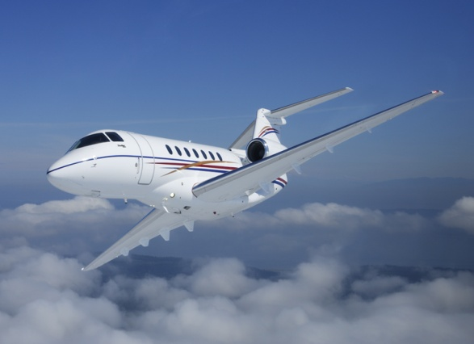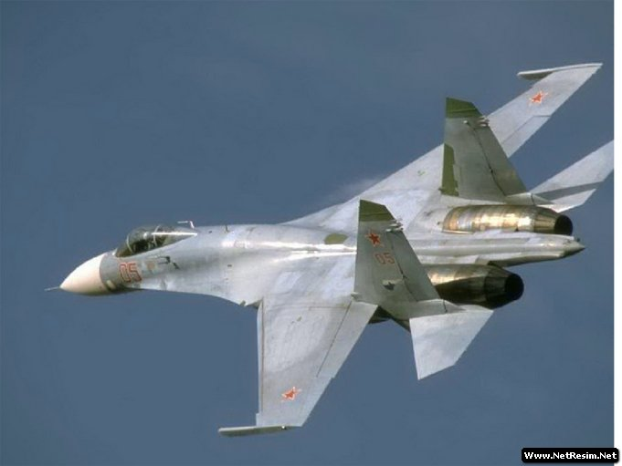

Выдающий русский инженер А.Ф.Можайский впервые изобрел летательный аппарат, которое тяжелее воздуха. И он сам испытывал этот
летательный аппарат.(показ слайда)

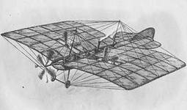

Впервые 1910 году осенью в Казани проводится «неделя авиаций»
- Каких героев летчиков Советского Союза вы знаете?(Магуба Сыртланова, Валерий Павлович Чкалов, Александр Покрышкин…)
(показ слайдов с летчиками)
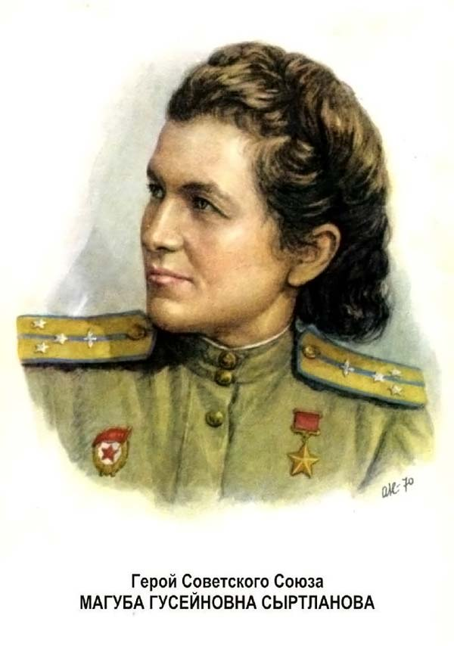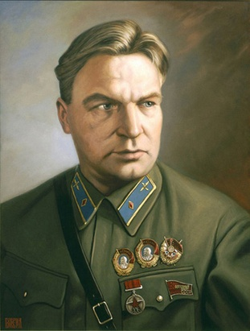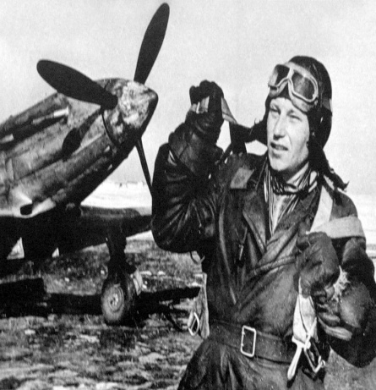

А сейчас я вас познакомлю одним из них летчиком- испытателем Валерий Павловичем Чкаловым.
Самым главным делом всей жизни Чкалова было испытание самолетов. Он был знаменитым и скромным человеком. Чкалов летал смело, уверенно, талантливо.
Вот этот самолет, который испытывал Валерий Чкалов.Он называется ЛАКМ. (показ слайда)

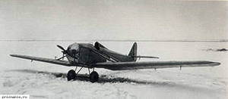

Однажды был у него такой случай. Взлетел Чкалов на маленьком, вертком истребителе. Сделал в воздухе все фигуры, какие полагалось по заданию и пошёл на посадку. Начал выпускать колесо и видит: одно колесо выпускается, а второе нет! Неисправность! Положение у Чкалова создалось опасное. Чкалов не прыгал с парашютом. Он решил бороться за спасение самолета до самой последней возможности. Он начал крутить в воздухе фигуры так резко и на такой большой скоростью. Чкалов делает ещё несколько отчаянно резких фигур- и наконец добивается своего: оба колеса выпущены. Самолет благополучно садится на аэродром.
Когда испытывал новый самолет В.П.Чкалов погибает. В городе Горьком, где река Ока выпадает в Волгу, над высоким, красивым, откосом, стоит памятник Чкалову. Вот этот памятник.( показ слайда)

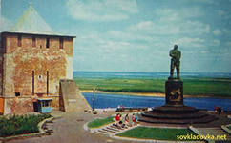
Ребята вы очень много узнали о самолете.
IV. Практическая работа.
Сейчас приступаем делать самолет.
- Из каких частей состоит самолет.(фюзеляж, крылья, пропеллер, киль)
(показ слайда)

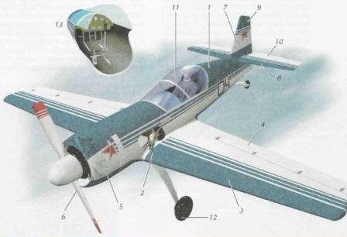

1 — фюзеляж; 3 — крыло;
6 — воздушный винт; 7 — киль;
12 — шасси;

Для изготовления самолета надо будет вот эти детали. Около них написано сколько надо их всего.Н-р: планка с 10 отверстиями надо 2.
Сейчас по внимательней начинаем делать самолет.
1. С начало делаем пропеллер отдельно. Смотрите внимательно из каких деталей состоит пропеллер?(из планшайба и большой скобы) Соединять будем с винтом М4X6 и гайками М4
2. Сейчас соединяем винтами М4x6и гайками М4 на переднюю часть фюзеляжа. С начало соединяем в одну деталь фюзеляжа, потом другую деталь.
3. Сейчас отдельно делаем крылья .
- Из каких деталей состоит крылья?
(из пластина 50x20, косынка 1 и уголка)
-Сколько у самолета крыльев?(2)
Сейчас уголками соединим крылья на фюзеляж. Соединяем на 5мотверстию планка. Все соединили?
А сейчас поставим киль.
- Что у нас служит килем (какой деталь?)
(косынка 1) Соединим с винтом М4x6 и гайкой М4.
Вот у нас получился самолет.

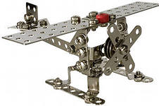

V. Физкультминутка.
Мы бежали по дорожке (бегут)
Промочили свои ножки (трясут ногами)
Потом сели- посидели (приседают)
Смотрим- птицы полетели (машут руками)
Ветер сильный вдруг подул (дуют)
Мы испугались: (прячут лицо в ладони) караул!

VI. Отчет о работе.
Оценка работ учителем.
VII.Итог урока.
Общая оценка работы класса.

